Persönliche Angaben
Name / Vorname:
Strasse:
PLZ / Ort:
Telefon:
Mobile:
Geburtsdatum:
Bemerkungen:

Angehörige für Notfälle
Name / Vorname:
Telefon:
Mobile:
Bemerkungen:

Hausarzt
Name / Vorname:
Ort:
Telefon:
Wünsche im Hinblick Notfallarzt oder Spitalaufenthalt:

Mitglied Nr. REGA
Mitglied Nr. Air Glaciers

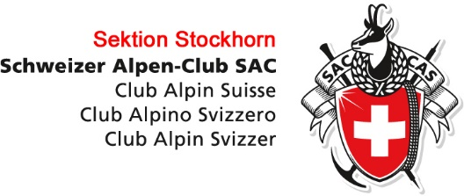

Notfallblatt
- Für alle Tourenteilnehmer der SAC Sektion Stockhorn.
- Dieses Notfallblatt dient der eigenen Sicherheit.
- Alle Angaben werden vertraulich behandelt.
- Das Notfallblatt ist von dir in einem verschlossenen und angeschriebenen Kuvert im Rucksack mitzuführen.
- Es hilft nur dann, wenn es bei Touren mitgeführt wird.
- Es liegt in deinem eigenen Interesse, die Angaben bei Bedarf zu aktualisieren

Zutreffendes bitte ausfüllen
Ist bei dir eine Lungen- oder Herzkreislaufkrankheit bekannt? |  | nein | ja
Wenn ja, welche?
Welche Medis?
Blutverdünner? |  | nein | ja
Wenn ja, welche?
Blutdruckprobleme? |  | nein | ja
Wenn ja,
welche Medis?
Hast du jemals das Gleichgewicht wegen Schwindel verloren oder bist du je ohnmächtig geworden? |  | nein | ja
Allergien? |  | nein | ja
Wenn ja,
welche Medis?
Diabetes? |  | nein | ja
Wenn ja,
welche Medis?
Epilepsie? |  | nein | ja
Wenn ja,
welche Medis?
Blutgruppe?
Sonstige Medikamente oder Einschränkungen:

Wichtige Hinweise:
Bei Infektionen oder fiebrigen Erkrankungen (z.B. Grippe, Erkältung, etc.) solltest du solange pausieren, bis du wieder völlig genesen bist.

Die Versicherung ist Sache der Teilnehmenden. Der Leiter/Die Leiterin lehnt in einem Schadensfall jegliche Haftung ab.

Ich bestätige, dass ich das Notfallblatt gelesen, alles verstanden und korrekt ausgefüllt habe.

Ort, Datum:

Unterschrift:

